Дата размещения – 18.03.2026

Дата истечения срока проведения независимой антикоррупционной экспертизы (не менее пяти рабочих дней с даты размещения) - 24.03.2026

Почтовый адрес для направления результатов независимой антикоррупционной экспертизы : 420012, г.Казань, ул.Груздева, д.5

e-mail – Elena.nurtdinova@tatar.ru

На имя начальника отдела проектов планировок МКУ "Управление архитектуры и градостроительства
ИК МО г.Казани" Д.С.Политова

Проект постановления Исполнительного комитета г.Казани

О внесении изменений
в проект планировки и межевания территории
линейного объекта «Инженерные сети и сооружения за
пределами площадки ПГУ – 250»,
утвержденный постановлением Исполнительного комитета г.Казани
от 25.02.2021 №461

В соответствии со статьями 42, 45 и 46 Градостроительного кодекса Российской Федерации, согласно постановлению Правительства Российской Федерации от 02.02.2024 №112 «Об утверждении Правил подготовки документации по планировке территории, подготовка которой осуществляется на основании решений уполномоченных федеральных органов исполнительной власти, исполнительных органов субъектов Российской Федерации и органов местного самоуправления, принятия решения об утверждении документации по планировке территории, внесения изменений в такую документацию, отмены такой документации или ее отдельных частей, признания отдельных частей такой документации не подлежащими применению, а также подготовки и утверждения проекта планировки территории в отношении территорий исторических поселений федерального и регионального значения», постановлению Кабинета Министров Республики Татарстан от 11.11.2025 №933 «Об установлении случаев, при которых проекты планировки территории и проекты межевания территории, решение об утверждении которых принимается в соответствии с Градостроительным кодексом Российской Федерации органами местного самоуправления, внесение изменений в такие проекты планировки территории и проекты межевания территории утверждаются без проведения общественных обсуждений или публичных слушаний», постановляю:
- Внести изменения в проект планировки и межевания территории линейного объекта «Инженерные сети и сооружения за пределами площадки ПГУ – 250», утвержденный постановлением Исполнительного комитета г.Казани от 25.02.2021 №461 (с учетом изменений, внесенных в него постановлениями Исполнительного комитета г.Казани от 24.09.2025 №3147, от 10.09.2021 №2290), путем утверждения отдельных частей проекта планировки территории согласно приложению к настоящему постановлению.
2. Опубликовать настоящее постановление, за исключением перечня координат характерных точек координат образуемого земельного участка, (материалы для служебного пользования), в сетевом издании «Муниципальные правовые акты и иная официальная информация» (www.docskzn.ru) и разместить его на официальном портале органов местного самоуправления города Казани (www.kzn.ru) и на официальном портале правовой информации Республики Татарстан (www.pravo.tatarstan.ru).
- Установить, что настоящее постановление вступает в силу после официального опубликования в сетевом издании «Муниципальные правовые акты и иная официальная информация» (www.docskzn.ru).
- Контроль за выполнением настоящего постановления возложить на первого заместителя Руководителя Исполнительного комитета г.Казани А.Р.Нигматзянова.

Приложение к постановлению Исполнительного комитета г.Казани
от №

Изменения, вносимые в проект планировки и межевания территории линейного объекта «Инженерные сети и сооружения за пределами площадки ПГУ – 250», утвержденный постановлением Исполнительного комитета г.Казани от 25.02.2021 №461

- В раздел III «Положение со сведениями об образуемых земельных участках»:
  - в Перечне образуемых земельных участков:
    - таблицу «Оформление земельных участков на период строительно- монтажных работ» дополнить строкой следующего содержания:

№ п/п | Обозначение образуемого  земельного участка | Обозначение контура  образуемого земельного участка | Площадь образуемого земельного участка, кв.м | Категория образуемого земельного участка | Вид  разрешенного использования образуемого земельного  участка | Способ образования земельного  участка (части)
«52 | 16:50:310301:731/чзу3 | — | 299 | Земли  населенных пунктов | Объекты инженерной  инфраструктуры  многоквартирных домов | Образование части земельного участка (сервитута)»

    - таблицу «Оформление земельных участков на период эксплуатации» дополнить строкой следующего содержания:
№ п/п | Обозначение образуемого  земельного участка | Обозначение контура  образуемого земельного участка | Площадь образуемого земельного участка, кв.м | Категория образуемого земельного участка | Вид  разрешенного использования образуемого земельного  участка | Способ образования земельного  участка (части)
«50 | 16:50:310301:731/чзу3 | — | 299 | Земли  населенных пунктов | Объекты инженерной  инфраструктуры  многоквартирных домов | Образование части земельного участка (сервитута)»

    - в таблице «Оформление земельных участков на период строительно-монтажных работ» строку 47:
№ п/п | Обозначение образуемого  земельного участка | Обозначение контура  образуемого земельного участка | Площадь образуемого земельного участка, кв.м | Категория образуемого земельного участка | Вид  разрешенного использования образуемого земельного  участка | Способ образования земельного  участка (части)
«47 | 16:50:310203:347/чзу2 | 16:50:310203:347/чзу2(1) | 478 | Земли  населенных пунктов | Объекты инженерной  инфраструктуры  многоквартирных домов | Образование части земельного участка (сервитута)»
«47 | 16:50:310203:347/чзу2 | 16:50:310203:347/чзу2(2) | 299 | Земли  населенных пунктов | Объекты инженерной  инфраструктуры  многоквартирных домов | Образование части земельного участка (сервитута)»
изложить в новой редакции:
№ п/п | Обозначение образуемого  земельного участка | Обозначение контура  образуемого земельного участка | Площадь образуемого земельного  участка, кв.м | Категория образуемого земельного участка | Вид  разрешенного использования образуемого земельного  участка | Способ  образования земельного  участка (части)
«47 | 16:50:310203:347/чзу2 | — | 478 | Земли  населенных пунктов | Объекты инженерной  инфраструктуры  многоквартирных домов | Образование части земельного участка (сервитута)»

    - в таблице «Оформление земельных участков на период эксплуатации» строку 46:
№ п/п | Обозначение образуемого  земельного участка | Обозначение контура  образуемого земельного участка | Площадь образуемого земельного участка, кв.м | Категория образуемого земельного участка | Вид  разрешенного использования образуемого земельного  участка | Способ образования земельного  участка (части)
«46 | 16:50:310203:347/чзу2 | 16:50:310203:347/чзу2(1) | 478 | Земли  населенных пунктов | Объекты инженерной  инфраструктуры  многоквартирных домов | Образование части земельного участка (сервитута)»
«46 | 16:50:310203:347/чзу2 | 16:50:310203:347/чзу2(2) | 299 | Земли  населенных пунктов | Объекты инженерной  инфраструктуры  многоквартирных домов | Образование части земельного участка (сервитута)»
изложить в новой редакции:
№ п/п | Обозначение образуемого  земельного участка | Обозначение контура  образуемого земельного участка | Площадь образуемого земельного  участка, кв.м | Категория образуемого земельного участка | Вид  разрешенного использования образуемого земельного  участка | Способ  образования земельного  участка (части)
«46 | 16:50:310203:347/чзу2 | — | 478 | Земли  населенных пунктов | Объекты инженерной  инфраструктуры многоквартирных  домов | Образование части земельного участка (сервитута)»

  - В Перечне координат характерных точек границ образуемых земельных участков:
    - слова «16:50:310203:347/чзу2(1)» заменить словами «16:50:310203:347/чзу2»;
    - слова «16:50:310203:347/чзу2(2)» заменить словами «16:50:310301:731/чзу3»;
1.2.3.в таблице «Земельные участки, формируемые на период строительно-монтажных работ» координаты образуемого земельного участка 16:50:310204:130/чзу2 изложить в новой редакции согласно приложению №1 к настоящим изменениям.
- В разделе IV «Чертеж межевания территории»:
  - фрагмент чертежа межевания территории (лист 2) изложить в новой редакции согласно приложению №2 к настоящим изменениям;
  - фрагмент чертежа межевания территории (лист 6) изложить в новой редакции согласно приложению №3 к настоящим изменениям;
  - фрагмент чертежа межевания территории (лист 7) изложить в новой редакции согласно приложению №4 к настоящим изменениям.

Приложение №2 к изменениям, вносимым в проект планировки и межевания территории линейного объекта «Инженерные сети и сооружения за пределами площадки ПГУ – 250», утвержденный постановлением Исполнительного комитета г.Казани от 25.02.2021 №461

Чертеж межевания территории

Лист 2

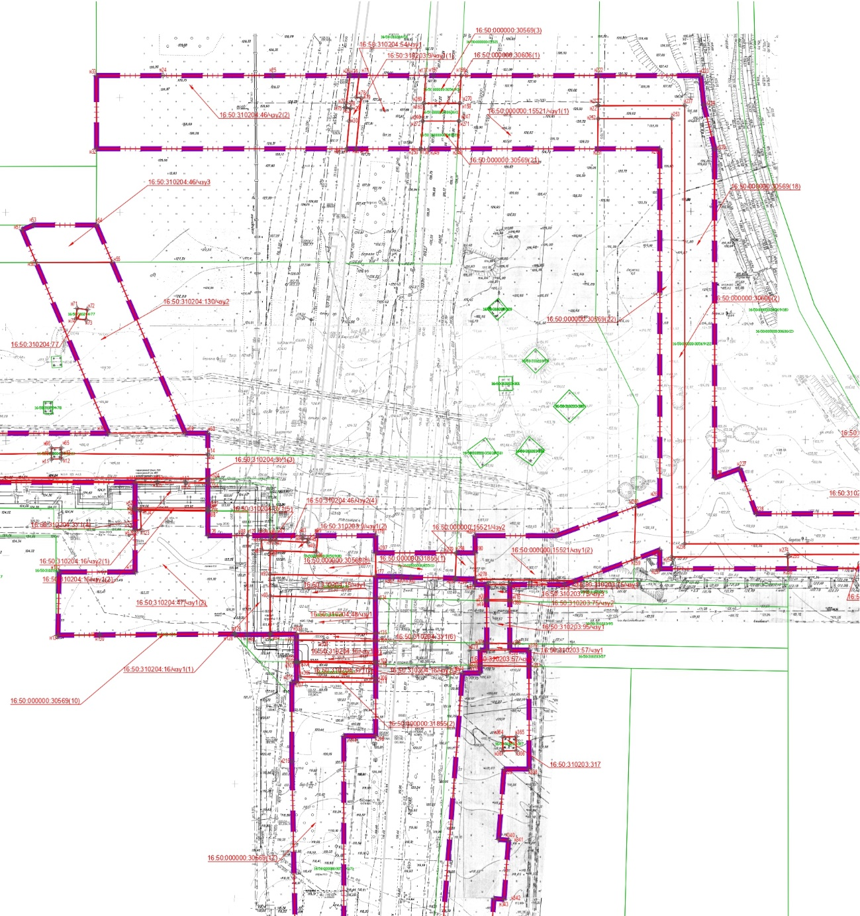

Условные обозначения
+ 46 | характерная точка границ образуемого земельного участка/образуемых частей земельных участков
 | границы образуемых земельных участков, частей земельных участков на период строительно-монтажных работ
 | границы существующих земельных участков согласно сведениям ЕГРН
16:50:000000:25582/  чзу1(1) | условный номер образуемого земельного участка/образуемой части земельного участка на период строительно-монтажных работ
16:50:000000:25582 | кадастровый номер земельного участка согласно сведениям ЕГРН
 | граница проекта межевания территории

Приложение №3 к изменениям, вносимым в проект планировки и межевания территории линейного объекта «Инженерные сети и сооружения за пределами площадки ПГУ – 250», утвержденный постановлением Исполнительного комитета г.Казани от 25.02.2021 №461

Чертеж межевания территории

Лист 6

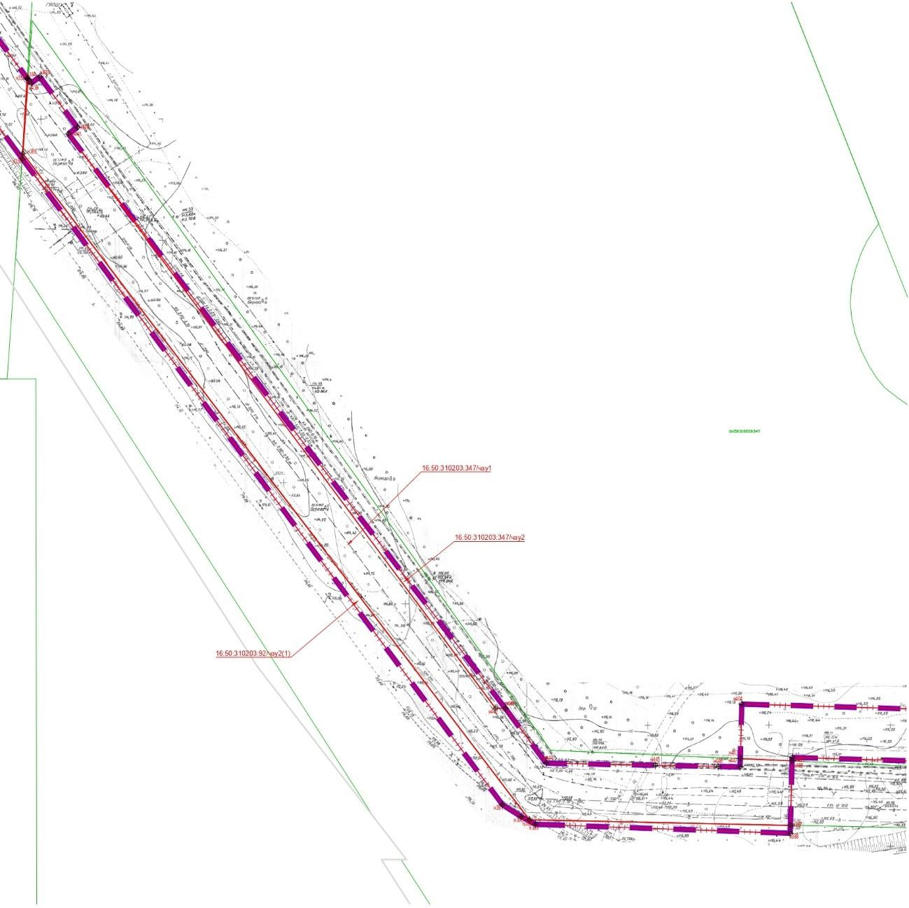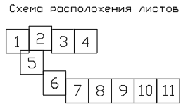
Условные обозначения
+ 46 | характерная точка границ образуемого земельного участка/образуемых частей земельных участков
 | границы образуемых земельных участков, частей земельных участков на период строительно-монтажных работ
 | границы существующих земельных участков согласно сведениям ЕГРН
16:50:000000:25582/  чзу1(1) | условный номер образуемого земельного участка/образуемой части земельного участка на период строительно-монтажных работ
16:50:000000:25582 | кадастровый номер земельного участка согласно сведениям ЕГРН
 | граница проекта межевания территории

Приложение №4 к изменениям, вносимым в проект планировки и межевания территории линейного объекта «Инженерные сети и сооружения за пределами площадки ПГУ – 250», утвержденный постановлением Исполнительного комитета г.Казани от 25.02.2021 №461

Чертеж межевания территории

Лист 7
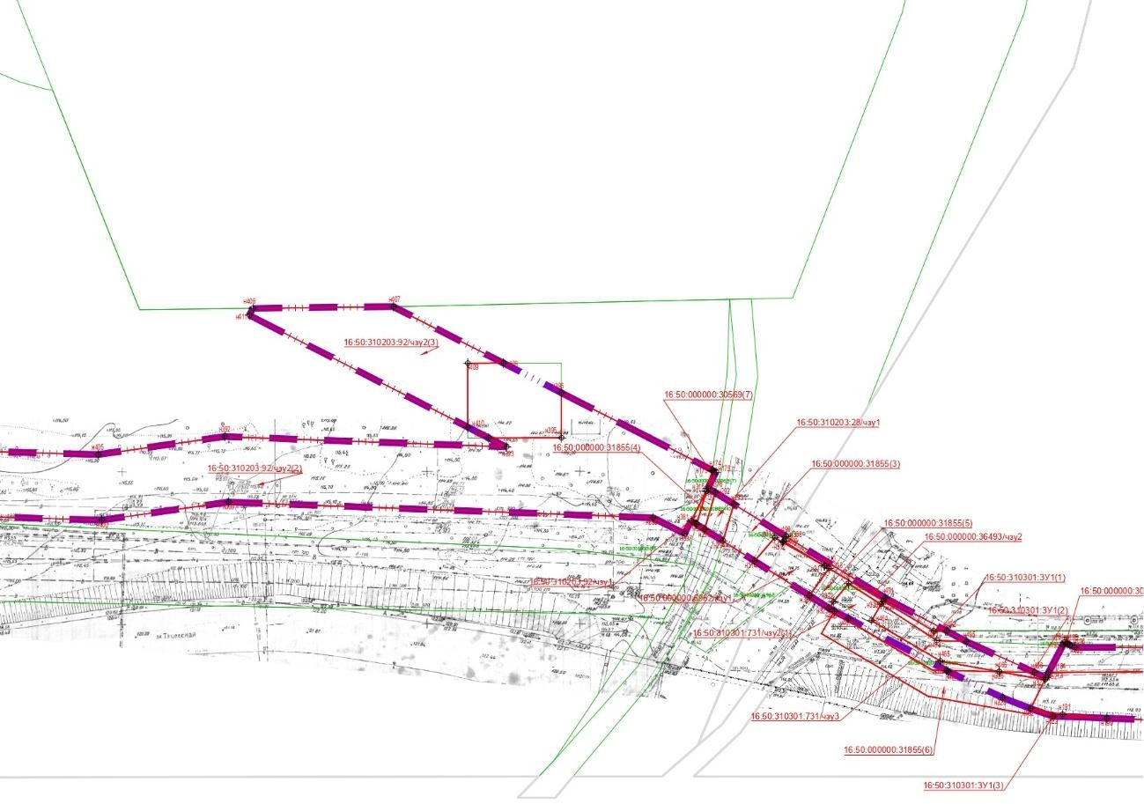
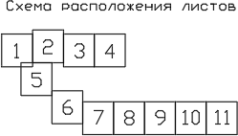
Условные обозначения
+ 46 | характерная точка границ образуемого земельного участка/образуемых частей земельных участков
 | границы образуемых земельных участков, частей земельных участков на период строительно-монтажных работ
 | границы существующих земельных участков согласно сведениям ЕГРН
16:50:000000:25582/  чзу1(1) | условный номер образуемого земельного участка/образуемой части земельного участка на период строительно-монтажных работ
16:50:000000:25582 | кадастровый номер земельного участка согласно сведениям ЕГРН
 | граница проекта межевания территории

